

政治家が、政策広告を新聞に有料で掲載させることはできますか。
政策広告は、一般的には、あいさつを目的とする広告にはあたらないと考えられます。
政治家自身が発行する政策の普及宣伝のための雑誌、パンフレット等にあいさつ文を掲載することはできますか。
禁止される有料広告にはあたらないので、差し支えありません。
選挙区内にある者に対する有料の政策広告の中にあいさつ文を入れることは禁止されるのですか。
有料の政策広告の中に「あいさつ」文を入れたことにより全体としてみて、主として年賀、寒中見舞、暑中見舞その他これらに類するもののためにするあいさつを目的とする有料広告に該当すると認められる場合、主として慶弔、激励、感謝その他これらに類するもののためにするあいさつを目的とする有料広告に該当すると認められる場合は、当該有料広告は罰則をもって禁止されます。
「慶弔、激励、感謝、その他これらに類するもののためにするあいさつ」とは具体的には、どのようなものが考えられるのですか。
各種の大会に係る祝いや人の死亡に係るあいさつ、地元の高校の野球大会への出場に係る激励のあいさつ、また、後援団体の結成20周年にあたりこれまでの支援に対する感謝のあいさつ、さらには災害見舞等が考えられます。
政治家の親族が死亡した場合、選挙区内の人に対する死亡広告を新聞に有料で掲載させることはできますか。また、会葬御礼の広告はどうですか。
単に事実を通知する死亡広告は、差し支えありませんが、会葬御礼の広告は、あいさつを目的とする広告にあたりますので、罰則をもって禁止されます。
死亡広告として許される例を示して下さい。
例としては、次のようなものが考えられます。
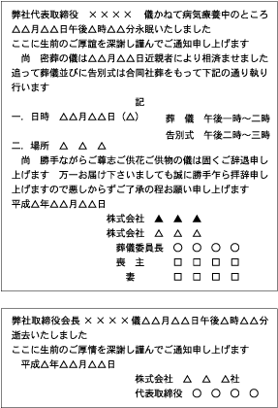
（例）葬儀委員長、喪主、代表取締役が政治家の場合

